TÓM TẮT LÝ THUYẾT MÁY PHÁT ĐIỆN XOAY CHIỀU
1. Nguyên tắc tạo ra dòng điện xoay chiều
- Nguyên tắc tạo ra dòng điện xoay chiều dựa trên hiện tượng cảm ứng điện từ
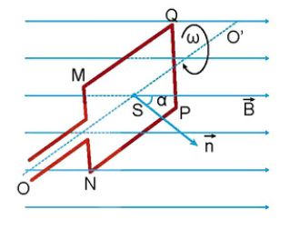
+ Từ thộng qua cuộn dây: Φ = NBScos(ωt) Wb. Từ thông cực đại Φo = NBS
+ Suất điện động cảm ứng: e = – Φ’ = ωNBSsin(ωt) = ωNBcos(ωt - π)
+ Suất điện động cực đại: E₀ = ωNBS = ωΦ₀.
+ Suất điện động hiệu dụng: $E=\frac{E_{0}}{\sqrt{2}}$
Đơn vị : S (m²), Φ (Wb) – Webe, B (T) – Testla, N (vòng), ω (rad/s), e (V)
Chu kì, tần số của suất điện động:
2. Đại cương về dòng điện xoay chiều
- Dòng điện xoay chiều là dòng diện có chiều và cường độ biến thiên điều hòa theo thời gian. Dòng điện xoay chiều hình sin là dòng điện có cường độ biến thiên điều hòa với thời gian theo quy luật của hàm cosin (hoặc sin).
+ Cường độ: i = I₀cos(ωt + ϕ_{i}) ( A)
+ Điện áp: u = U₀cos(ωt + ϕ_{u}) (V)
- i và u: giá trị cường độ dòng điện tức thời và điện áp tức thời.
- I₀ và U₀: giá trị cường độ dòng điện cực đại và điện áp cực đại.
- ω > 0 là tần số góc, đơn vị: rad/s.
- ϕ_{i} và ϕ_{u}: pha ban đầu của cường độ dòng điện và điện áp.
- (ωt + ϕ_{i}) và (ωt + ϕ_{u}): pha của cường độ và điện áp tại thời điểm t.
- $∆φ=φ_{u}-φ_{i}$ : Độ lệch pha giữa điện áp và cường độ.
- Các giá trị hiệu dụng của cường độ dòng điện và điện áp: $I=\frac{I_{o}}{\sqrt{2}}$ , $U=\frac{U_{o}}{\sqrt{2}}$
- Mạng điện xoay chiều Việt Nam: 220V – 50Hz

3. Máy phát điện xoay chiều
3.1. Máy phát điện xoay chiều một pha

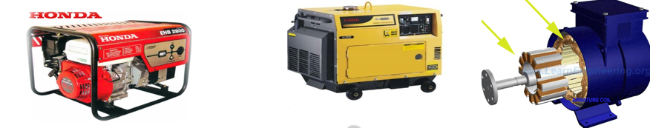
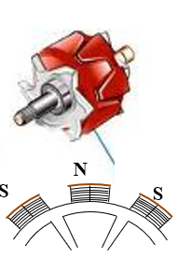 | 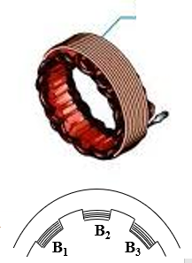
Phần cảm (nam châm): tạo ra từ trường | Phần ứng (các cuộn dây): tạo ra dòng điện.
Phần quay là Roto
Phần đứng yên là Sato.
Nguyên tắc hoạt động:
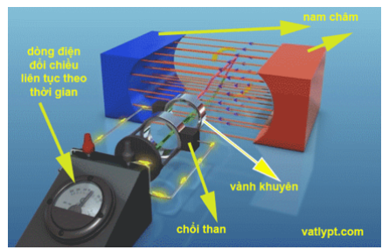  Phần ứng quay, phần cảm đứng yên | 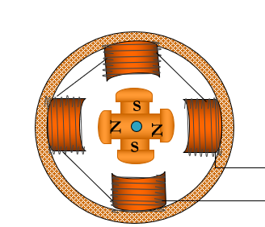  Phần cảm quay, phần ứng đứng yên

3.2. Máy phát điện xoay chiều ba pha
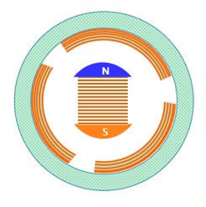
- Phần cảm: là một nam châm có thể quay quanh trục với tốc độ góc ω không đổi.
- Phần ứng: Gồm ba cuộn dây hình trụ giống nhau gắn cố định trên một đường tròn (đặt lệch nhau 120⁰).
- Khi nam châm quay trong ba cuộn dây xuất hiện 3 suất điện động xoay chiều cùng biên độ, cùng tần số nhưng lệch nhau về pha là 2π/3.
4. Ứng dụng của dòng điện xoay chiều trong cuộc sống
- Truyền tải điện năng đi xa (sử dụng thêm máy biến áp để đạt hiệu suất cao), dẫn điện đến các nơi tiêu thụ điện.
- Dòng điện có tác dụng nhiệt, tác dụng từ, tác dụng phát sáng, tác dụng sinh lí
- Chuyển hóa năng lượng thành các dạng năng lượng khác phục vụ cho đời sống: quạt, động cơ, đèn điện…..
- Trong y học dùng để vận hành các thiết bị y tế: máy chuẩn đoán hình ảnh, máy hỗ trợ điều trị bệnh nhân.
- Có thể chỉnh lưu về dòng điện một chiều để sử dụng trong các thiết bị điện tử.
5. Quy tắc an toàn khi sử dụng dòng điện xoay chiều
- Tuân thủ các biển báo an toàn điện.
- Tuyệt đối không chạm tay vào chỗ hở của đường dây điện hay cầm trực tiếp vật bằng kim loại cắm vào ổ điện.
- Tránh lại gần những khu vục có điện thế nguy hiểm.
- Kiểm tra, bảo trì các thiết bị điện định kỳ theo đúng hướng dẫn.
- Ngắt nguồn điện khi có thiên tai, sấm sét.

